**Chapitre 4 : Premier principe de la thermodynamique**

**Compétences attendues**

-Définir l’énergie interne d’un système à l’échelle microscopique.

-Citer le premier principe de la thermodynamique

-Définir un transfert thermique et le travail

-Définir la capacité thermique et l’énergie interne d’un système incompressible

-Citer les différentes contributions microscopiques à l’énergie interne d’un système.

-Prévoir le sens d’un transfert thermique.

-Distinguer, dans un bilan d’énergie, le terme correspondant à la variation de l’énergie du système des termes correspondant à des transferts d’énergie entre le système et l’extérieur.

-Exploiter l’expression de la variation d’énergie interne d’un système incompressible en fonction de sa capacité thermique et de la variation de sa température pour effectuer un bilan énergétique.

*-Procéder à l’étude énergétique d’un système thermodynamique.*

Chapitre du livre correspondant : 4 (page 59 à 74)

**Fiche de révision**

|  |  |
| --- | --- |
| Questions | Exercice(s) p 66 à 74 |
| 1 Comment définir l’énergie interne ? | 8 |
| 2 Qu’est-ce qu’un transfert thermique ? |  |
| 3- Quelle est l’expression du travail d’une force ? |  |
| 4- Quel est le signe d’une énergie reçue par un système ? | 9 |
| 5-Donner l’énoncé du premier principe de la thermodynamique. | 13 |
| 6-Qu’est-ce que la capacité thermique massique ? |  |
| 7-Comment calcule-t-on l’énergie interne d’un système incompressible ? | 16 |

**Plan du cours**

|  |
| --- |
| Premier principe de la thermodynamique |
| 1 Energie interne et mode de transferts d’énergie   * 1. Définition   2. Transfert thermique   3. Travail   4. Conventions   2 Premier principe de la thermodynamique  2.1 Enoncé  2.2 Energie interne d’un système incompressible |

**Chapitre 4 Premier principe de la thermodynamique**

**1 Energie interne et mode de transferts d’énergie.**



**1.1 Définition**

L’énergie interne … d’un système macroscopique est ………………… des énergies ………………………………………. de toutes les entités qui constituent ce système.

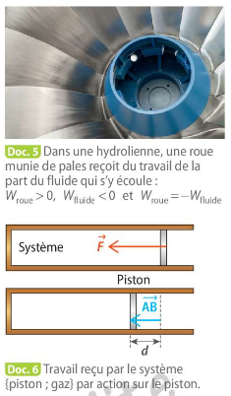

Plus la température est grande plus l’agitation thermique est …………….

**1.2 Transfert thermique**

Le transfert thermique Q est un échange d’énergie à l’échelle ……………………………..…….. entre le système et le milieu extérieur.

**1.3 Travail**

Le système (piston + gaz) reçoit du travail : Wsystème ….. 0

Le travail est un transfert d’énergie lié à ………………………..

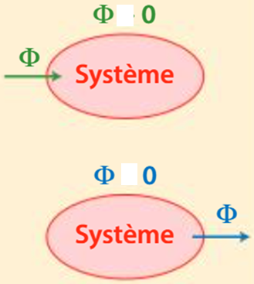

entre le système et le milieu extérieur.

**1.4 Conventions**

Une énergie s’exprime en ………………. Une énergie reçue par le système est comptée …………………. tandis qu’une énergie cédée est ……………

**2 Premier principe de la thermodynamique**



**2.1 Enoncé**

La variation d’énergie interne U d’un système immobile est égale à …………………. des énergies échangées par le système avec le milieu extérieur par ………………………………………………………………

ΔU = ………………………… avec U, Q et W en …………..

Dans une turbine, la roue ……… du travail de la part du fluide qui s’écoule sur les pâles.

Wroue … 0 et Wfluide …. 0

**2.2 Energie interne d’un système incompressible**

La capacité thermique massique c d’un système incompressible (………….. …………..) est l’énergie absorbée par ……… pour élever sa température de ………………….

La variation d’énergie interne ΔU = ……………………

avec U (….), …………………………………….

On trouve parfois C, capacité thermique avec C = ………… en ……………………